# Python编程二级（B卷）

#### 单选题（每题2分）

1. 人工智能的目的是让机器能够（ D ），以实现某些脑力劳动的机械化。

A.具有完全的智能 B.和人脑一样考虑问题

C.完全替代人 D.模拟、延伸和扩展人的智能

2. 我国学者张钹院士被称为（ A ）。

A.中国人工智能奠基者 B.中国计算机之父

C.中国著名文学家 D.中国著名音乐家

3. 以下不属于计算机五大组成部分的是（ B ）。

A.控制器 B.计算器

C.存储器 D.输入、输出设备

4. 二进制0110，转为十进制数是（ D ）。

1. 12 B.10 C.8 D.6
2. 下列不属于“机器人三定律”的是（D）？

A.机器人在必要时要保护自己不受伤害

B.机器人不得伤害人类个体，或者目睹人类个体将遭受危险而袖手旁观  
C.机器人必须服从人类给予它的命令

D.机器人必须保护自己不受伤害并服从与人类的一切命令，一旦冲突，以自保为先

6. 已知str = [5, 8, 9]，下列哪个选项是print(str[1:])的输出结果？（ D ）

A. [5] B. [5,8,9] C. [8] D. [8,9]

7. 已知字符串s = "ok,python"，下列哪个选项是print(s[3:5])的输出结果？（ C ）

A. ,py B. pyt C. py D. yt

8. 执行下方的程序，输出结果为（ D ）

str1 = 'Happy'*2

str2 = 'Life'

str3 = 'Learning'

str4 = str1[0:5] + str2 + ',' + str1[5:] + str3

print(str4)

1. str4 B. HappyLife,Learing

C. HappyLifeHappyLearing D. HappyLife,HappyLearing

9. 运行下方代码段，输出的是（ D ）

a = '红绿蓝'

b = list(a)

print(b)

A. 红绿蓝 B. 红,绿,蓝

C. [红,绿,蓝] D. [ '红', '绿', '蓝']

1. 下面代码的运行结果是（ B ）。

print(4+6>=10)

A. False B. True C. false D. true

11. 执行下列程序，程序输出结果是（ C ）。

n = 0

ls = [1,3,7,5]

for i in ls:

if n < i:

n = i

print(n)

A.1 B.3 C.7 D.5

12. 如果Python程序执行时，产生了“NameError”的错误其原因可能是（ B ）。

A. 代码中没有导入使用的函数库

B. 代码里的变量没有定义

C. 代码中符号用了中文符号

D. 代码中出现了缩进不匹配的问题

13. 以下不能作为字典key值的是（ A ）。

A. [1,2,3] B. 123 C. '123' D. 1.23

14. 下面代码的执行结果是（ D ）。

sum=0

for i in range(1,10,2):

sum=sum+i

print(sum,i)

A. 55 10 B. 45 10 C. 45 9 D. 25 9

15. 运行以下程序，若三次输入数字分别为7,5,6，则输出（ C ）

while True:

a = int(input())

if a % 2 == 0:

break

else:

print(a * 2)

A. 14 10 6 B. 14 10 12 C. 14 10 D.无任何输出

16. 判断年龄age是否不小于18，正确的代码是？（ A ）

A. if age >= 18:

B. if age <= 18:

C. if age == 18:

D. if age != 18:

1. 运行下列代码段，输出的结果是（ A ）。

a=[3,7,4,6,2,5,1]

a.sort(reverse=True)

print(a[3:])

1. [4,3,2,1] B. [4,5,6,7]

C. [5,4,3,2,1] D. [3,4,5,6,7]

1. 下列代码的运行结果是（ C ）。

str = '我爱学习数学'

print(str.replace('数学','编程'))

A. 我爱学习数学编程 B. 我爱学习数学

C. 我爱学习编程 D. 报错

19.执行下列代码得到的结果是（ D ）。

ls = [1,2,5,6]

print(max(ls))

A. 1 B. 2 C. 5 D. 6

20.观察下方检测酒后驾车的程序，假如一位驾驶员的酒精含量为80毫克，程序运行的结果为（ C ）。

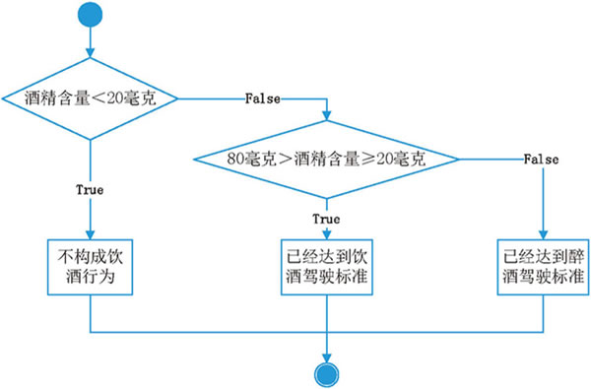

A.不构成饮酒行为 B.已经达到饮酒驾驶标准

C.已经达到醉酒驾驶标准 D.运行报错

#### 多选题（每题2分）

21.以下哪种场景应用了计算机视觉？（ABCD）

A.人脸识别 B.无人驾驶 C.辅助驾驶 D.医学成像

22.下列应用了人工智能的场景有（ABC）。

A.智能音箱机器人

B.指纹支付

C.人脸支付

D.机器翻译

23. 下列关于列表的说法正确的是（BD）。

A.列表必须存储一个以上的数据

B.列表可以存储多个数据，也可以是空列表

C.列表可以删除一些元素，但不可以删除所有元素

D.列表中的元素可以修改

24. 以下len(str)为12的是（AD）。

A. str= 'hello python'

B. str= ['hello python']

C. str= ('hello python',)

D. str= ['h', 'e', 'l', 'l', 'o', ' ', 'p', 'y', 't', 'h', 'o', 'n']

25. 下列关于列表和元组的共同点说法正确的是（ABC）。

A.都是可包含多个数据的序列

B.都可以存储任何数据类型

C.都可以通过索引访问

D.都可以改变其中的数据

1. 运行下列代码段，输出结果中包含1的是？（ AC ）

A.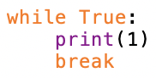 B. 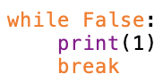

C. 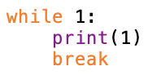 D. 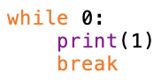

27. 下列代码运行会报错的是（ CD ）。

A. list((3, 4)) B. str(3.4)

C. int("3.4") D. float("3.4" + "3.3")

28. 下列语句，可以创建元组的是？（ACD）

A. tup=() B. tup=(1)

C. tup=1,2 D. tup=(1,2)

29. 列表list=['study','python','happy'],下列程序能输出字符串’python’的有（ AB ）

A. print(list[1]) B. print(list[-2])

C. print(list[1:2]) D. print(list[-2:-1])

30. 下列代码运行结果是12的是（AC）。

A.print(4**2-4) B.print(5**2+2)

C.print(100//10+2) D.print(100%10+2)

#### 判断题（每题2分）

31.图灵是公认的人工智能之父。（√）

32.运算器的功能是对数据进行各种算术运算和逻辑运算，即对数据进行加工处理。（√）

33.元组类型的数据不可以转换成列表类型。（×）

34. Python集合中的元素是无序的。( √ )

35. Python元组中的所有元素必须是相同类型的数据。( × )

36.程序的三种基本结构为：顺序结构、循环结构、选择结构。（ √ ）

37. insert()功能可以在列表的指定位置插入元素。( √ )

38. Python语言中，集合中的元素必须是不可变类型。（ √ ）

39.列表、元组、字典、集合这四种数据类型，都是可变的序列。（ × ）

40. while True:可以实现无限循环。（ √ ）

#### 编程题（每题10分）

41.数字转汉字：

用户输入一个1~9（包含1和9）之间的任一数字，程序输出对应的汉字。如：输入2，程序输出“二”。要求可重复查询。

参考答案：

hanzi=('一','二','三','四','五','六','七','八','九')

while True:

a=int(input('输入数字：'))

print(hanzi[a-1])

1. 查询区号 ：

编写一段程序，用于查询用户输入的区号。

当用户输入区号时，程序输出对应的城市。要求可连续查询三次。

测试区号有：010北京，020广州，021上海，022天津，023重庆

参考答案：

for i in range(3):

a=input("输入区号：")

if a=='010':

print("北京")

if a=='020':

print("广州")

if a=='021':

print("上海")

if a=='022':

print("天津")

if a=='023':

print("重庆")